**Приложение для создания записей и анализа эмоционального состояния «CalmSea»**

**Цели и этапы внедрения программного продукта**

Цель приложения «CalmSea» заключается в том, чтобы предоставить пользователю удобный инструмент для ведения личных записей и отслеживания эмоционального состояния.

Приложение помогает отслеживать изменения настроения и предлагает индивидуальные рекомендации на основе анализа данных с использованием искусственного интеллекта.

Программный продукт «CalmSea» направлен на улучшение эмоционального благополучия пользователей через саморефлексию и осознанность.

Основной задачей внедрения программного продукта (ПП) является разработка ПП – мобильное приложение для записи определенных данных и отслеживания эмоционального состояния пользователя, а также предоставить индивидуальные рекомендации, благодаря внедрению искусственного интеллекта, который отвечает за анализ введенных данных.

Этапы внедрения программного продукта, которые помогут внедрить мобильное приложение для всеобщего пользования:

1. Этап обследования – определить, каким образом будет реализовано приложение и для кого оно будет полезным.
2. Этап разработки технического задания (ТЗ) – определить внешний вид приложения, как приложение будет разрабатываться, как будет происходить разработка базы данных, распределить обязанности разработчиков.
3. Этап разработки – сам процесс создания приложения, его дизайн, создание базы данных и так далее. Создать каркас, который будет являться основой для приложения. Определить функционал приложения.
4. Этап внедрения – процесс внедрения будет происходить с помощью обычной установки приложения, так как приложение создается не для организации, а для индивидуального пользования.

Таким образом этапы внедрения, программного продукта «CalmSea» выявлены и будут выполнены в процессе создания приложения.

**Разбиение коллектива на рабочие группы**

В данной разработке приложения будут участвовать следующие высококвалифицированные специалисты, благодаря которым программный продукт будет выполнен надежно и качественно:

1. Разработчик мобильного приложения – Ахметова Азалия Шамилевна и Евдокимов Виталий Вячеславович.
2. Дизайнер приложения – Ермак София Анатольевна.
3. Тестировщик – Бикбулатов Тимур Шамилевич.
4. Бэкенд-разработчик – Гарипов Шамиль Рамильевич.
5. Маркетолог – Ахмерова Милана Айдаровна.
6. Проектный менеджер – Ахметова Азалия Шамилевна.

Таким образом разбиение коллектива на рабочие группы выполнено и в дальнейшей разработке эти специалисты будут принимать участие в разработке программного продукта.

**Обязанности и задания участников группы**

Для каждого участника группы определяются конкретные обязанности и задания, являющиеся основой перед началом разработки приложения. Подробно распишем должности, обязанности и задания участников группы, которые являются важной частью разрабатываемого программного продукта:

1. Разработчик мобильного приложения – занимается реализацией функциональности приложения на платформе Android.
2. Дизайнер приложения – отвечает за создание удобного и привлекательного пользовательского интерфейса приложения. Дизайнер разрабатывает макеты, иконки, цветовые схемы и другие элементы дизайна.
3. Тестировщик – отвечает за проверку функциональности и качества приложения, проводит различные тесты, чтобы убедиться, что приложение работает правильно и соответствует требованиям.
4. Бэкенд-разработчик – отвечает за разработку и поддержку серверной стороны приложения, создает и поддерживает базы данных, API и другие серверные компоненты, которые необходимы для работы мобильного приложения.
5. Маркетолог – занимается продвижением и маркетингом мобильного приложения. Маркетолог разрабатывает стратегию привлечения пользователей, проводит исследования рынка и конкурентов, и рекламирует приложение для его успешного запуска и популяризации.
6. Проектный менеджер – отвечает за планирование, организацию и контроль всего процесса разработки приложения. Проектный менеджер управляет командой разработчиков и обеспечивает соблюдение сроков и требований заказчика.

Таким образом должности, обязанности и задания участников группы определены, подробно расписаны и будут учитываться при разработке программного продукта.

**Распределение и описание функций управления участников группы**

Функции управления персоналом будут распределены по этапам внедрения в соответствии с навыками и ролью в коллективе определенного участника группы.

Распределение и описание функций управления участников:

1. За этап обследования мобильного приложения будут отвечать проектный менеджер и маркетолог. Они коллективно продумают проект, распределят задачи между другими участниками группы, сделав работу над проектом более организованной.
2. За этап разработки ТЗ мобильного приложения будет отвечать проектный менеджер, который осуществит сбор и анализ требований к проекту, разработает структуру и содержание ТЗ, определит функциональность приложения.
3. За этап разработки мобильного приложения будут отвечать разработчик приложения, бэкенд-разработчик и дизайнер. Разработчик приложения отвечает за написание кода приложения, бэкенд-разработчик – за разработку и поддержку серверной стороны приложения, дизайнер за создание удобного и привлекательного пользовательского интерфейса приложения.
4. За этап внедрения мобильного приложения будут отвечать проектный менеджер и тестировщик. На этом этапе происходит планирование и координация процесса внедрения, тестирование и проверка работоспособности программного продукта. За первую часть будет отвечать проектный менеджер, а за вторую – тестировщик.

Таким образом распределение и описание функций управления участников группы расписаны и будут учитываться в разработке программного продукта.

**Техническое задание к приложению «CalmSea»**

1. Введение
   1. Наименование программы

Программный продукт «CalmSea» (ПП «CalmSea»)

* 1. Назначение и область применения

ПП «CalmSea» представляет собой мобильное приложение для создания записей и анализа эмоционального состояния пользователя. Приложение предназначено для личного использования пользователями, которые хотят отслеживать свое эмоциональное состояние. Оно может применяться как средство для самоанализа, повышения осознанности и улучшения эмоционального благополучия.

1. Требования к программе
   1. Требования к функциональным характеристикам

Приложение обязано обеспечивать выполнение перечисленных ниже функций, обеспечивающие работоспособность и функциональность этого программного продукта:

* регистрация и авторизация пользователей в приложении;
* создание записей (текстом и голосом);
* установка пин-кода при входе в приложение;
* анализ данных с помощью искусственного интеллекта (ИИ);
* индивидуальные рекомендации;
* настройка внешнего вида приложения.

Таким образом требования к функциональным характеристикам определены и будут выполнены при разработке программного продукта «CalmSea» для ведения записей и отслеживания эмоционального состояния пользователя.

* 1. Требования к надежности
     1. Требования к обеспечению надежного функционирования программы

Надежное функционирование для обеспечения стабильной и безопасной работы:

* стабильность и отказоустойчивость. Приложение должно быть спроектировано таким образом, чтобы минимизировать возможность сбоев и вылетов. Для этого необходимо тщательное тестирование программного обеспечения на различных устройствах и в различных условиях использования;
* резервное копирование данных. Для обеспечения безопасности данных пользователей и предотвращения потери информации в случае сбоев или аварийных ситуаций необходимо регулярно создавать резервные копии базы данных. Это позволит восстановить систему и данные в случае необходимости;
* мониторинг и обслуживание. Постоянный мониторинг работы приложения и оперативное реагирование на возникающие проблемы являются важными аспектами обеспечения надежности. Необходимо наладить систему мониторинга, которая позволит оперативно выявлять и устранять проблемы, такие как недоступность серверов или снижение производительности;
* обновление программного обеспечения. Регулярное обновление приложения позволяет исправлять обнаруженные ошибки, улучшать производительность и внедрять новые функции. Это позволяет поддерживать совместимость приложения с новыми версиями операционных систем и обеспечивать безопасность системы путем внедрения патчей и исправлений безопасности;
* обеспечение надежности приложения требует комплексного подхода и постоянного внимания к его функционированию и обновлению. Реализация данных мер поможет создать приложение, которому пользователи смогут доверять при проведении финансовых операций.

Вышеперечисленные требования позволят создать надежный функционал мобильного приложения.

* + 1. Время восстановления после отказа

Время восстановления после отказа для приложения, предназначенного для создания записей, должно быть минимальным и составлять не более 30 минут. Это включает в себя время обнаружения сбоя, принятия необходимых мер для восстановления работы системы, включая восстановление данных из резервных копий, и возврат приложения в полноценный режим работы. Быстрое восстановление после отказа позволит минимизировать потенциальные потери доходов и сохранить доверие пользователей к приложению. Также необходимо предусмотреть регулярное тестирование системы резервного копирования для гарантированного восстановления данных.

* + 1. Отказы из-за некорректных действий оператора

Отказы из-за некорректных действий оператора для приложения, предназначенного для создания записей и анализа эмоционального состояния, вызваны различными причинами:

* неправильный или неполный ввод данных. Пользователь может случайно оставить текстовое поле пустым или ввести некорректные данные, что может вызвать ошибку при сохранении записи;
* попытка удаления важной информации. Пользователь может случайно удалить важную информацию, такие созданную запись или настроек, что может привести к потере данных;
* неожиданный выход из приложения. Закрытие приложения без сохранения введенных данных может привести к потере несохраненных заметок;
* ошибки при использовании голосового ввода. Проблемы с распознаванием речи при голосовом вводе могут привести к неправильной интерпретации записей или их искажению;
* ошибки при персонализации интерфейса. Некорректные настройки внешнего вида (например, слишком контрастные цвета или мелкий шрифт) могут сделать интерфейс сложным для использования и снизить комфорт работы с приложением;
* неудачная аутентификация или потеря пин-кода. Пользователь может забыть пин-код или столкнуться с проблемами при аутентификации, что может заблокировать доступ к данным и функциям приложения.

Таким образом, перечисленные причины рассмотрены и будут учитываться при разработке программного продукта.

* 1. Технические требования к программе

Технические требования к программе для приложения, предназначенного для создания записей и анализа эмоционального состояния, включают в себя следующее: платформа должна быть доступна на Android; интерфейс должен быть интуитивно понятным; обеспечение безопасности личных данных; совместимость с различными устройствами и разрешениями экрана. Функции должны быть доступны через главные элементы навигации, исключая необходимость сложных действий для выполнения базовых операций (например, создание записи). Дополнительно, необходимо учесть требования к оптимизации производительности приложения, чтобы обеспечить плавное и быстрое выполнение задач на всех поддерживаемых устройствах. Также важно предусмотреть механизм резервного копирования данных для обеспечения сохранности информации пользователей в случае возникновения сбоев или потери данных.

1. Условия эксплуатации
   1. Климатические условия эксплуатации

Климатические условия эксплуатации для приложения, включают в себя работоспособность в широком диапазоне температур и влажности, а также в различных климатических зонах. Приложение должно надежно функционировать как в условиях низкой, так и высокой температуры, а также в условиях повышенной или низкой влажности. Важно обеспечить стабильную работу приложения даже при внезапных изменениях климатических условий и экстремальных погодных явлениях.

* 1. Требования к квалификации и численности персонала

Минимальное количество персонала, требуемого для работы программы, должно составлять не менее 2 единиц — разработчик и пользователь.

Разработчик должен иметь высшее профильное образование и владеть языками программирования. В перечень задач, выполняемых разработчиком, должны входить:

* поддержание работоспособности технических средств;
* поддержание работоспособности системных программных средств (операционной системы, базы данных и сетевых протоколов);
* поддержание безопасности и маштабирование приложения;
* создание резервных копий базы данных.

Пользователь должен обладать базовыми навыками пользования приложениями.

* 1. Требования к составу и параметрам технических средств

В состав технических средств должен входить мобильный телефон, выполняющий роль носителя приложения, включающий в себя:

* + 1. Версию Android телефона, не менее 11 версии.
    2. Свободное место для скачивания, не менее 1Гб.
    3. Оперативную память не менее 2Гб для стабильной работы приложения.
  1. Требования к информационной и программной совместимости
     1. Требования к информационным структурам и методам решения

Для хранения данных используется реляционная база данных SQLite, обеспечивающая легкость интеграции с приложением на платформе Android и высокую производительность при работе с локальными данными.

База данных поддерживает многопоточный доступ, позволяя обрабатывать запросы от нескольких пользователей и процессов одновременно без потери скорости и надежности. Структура базы данных спроектирована таким образом, чтобы поддерживать масштабируемость и гибкость.

* + 1. Требования к исходным кодам и языкам программирования

Разработка осуществляется в среде Android Studio 2023.1.1. Язык программирования Java. Помимо этого, разработка предполагает использование современных инструментов и технологий, таких как Android Jetpack, для обеспечения высокой производительности и эффективности приложения. Кроме того, важно уделить внимание адаптации приложения под различные версии операционной системы Android и разрешения экрана, чтобы обеспечить единообразный и удобный пользовательский опыт на всех устройствах.

* + 1. Требования к программным средствам, используемым программой

Приложение должно быть разработано с учетом совместимости с операционной системой Android, чтобы обеспечить доступность для широкого круга пользователей. Программный продукт должен использовать актуальные версии библиотек и SDK, соответствующих требованиям Android, для обеспечения стабильной и безопасной работы приложения.

* + 1. Требования к защите информации и программ

Требования к защите информации и программ, важные для их безопасности, относится:

* шифрование данных. Все передаваемые и хранимые данные должны быть защищены путем шифрования. Это включает в себя защиту личных данных пользователей, таких как имена, адреса электронной почты и пароли;
* аутентификация и авторизация. Приложение должно обеспечивать надежную аутентификацию пользователей и проверку их прав доступа;
* резервное копирование данных. Приложение должно регулярно создавать резервные копии данных пользователей, чтобы обеспечить их сохранность в случае сбоев или потери информации;
* тестирование безопасности. Приложение должно проходить регулярное тестирование безопасности, чтобы выявить уязвимости и устранить их перед тем, как они могут быть использованы злоумышленниками;

Таким образом перечислены требования к защите информации и программ. Эти требования помогут обеспечить высокий уровень защиты информации и программ для мобильного приложения.

* 1. Специальные требования

Специальных требований к временным характеристикам программы не предъявляется.

Специальных требований к емкостным характеристикам программы не предъявляется.

1. Требования к программной документации
   1. Предварительный состав программной документации

Состав программной документации должен включать в себя:

* + 1. Техническое задание.
    2. Исходный код программы.
    3. Программу и методики испытаний.
    4. Руководство пользователя.

1. Технико-экономические показатели
   1. Экономические преимущества разработки

Разработка приложения обладает рядом экономических преимуществ. Создание приложения способствует расширению аудитории и увеличению клиентской базы за счет доступности сервиса через мобильные устройства. Кроме того, приложение повысит удовлетворенность клиентов за счет удобства использования и доступности сервиса в любое время и в любом месте. Также преимуществом разработки приложения CalmSea заключаются в высоком спросе на рынке приложений для улучшения ментального здоровья, что открывает перспективы для привлечения широкой аудитории.

1. Стадии и этапы разработки
   1. Стадии разработки

Разработка должна быть проведена в три стадии:

* разработка технического задания;
* рабочее проектирование;
* внедрение.

Таким образом стадии разработки были расписаны и будут проходить в процессе разработки приложения.

* 1. Этапы разработки

На стадии разработки технического задания должен быть выполнен этап разработки, согласования и утверждения настоящего технического задания.

На стадии рабочего проектирования должны быть выполнены перечисленные ниже этапы работ:

* разработка приложения;
* разработка программной документации;
* испытания приложения.

На стадии внедрения должны быть выполнены этапы разработки и подготовки приложения, которые необходимы для качественной разработки мобильного приложения.

* 1. Содержание работ по этапам

На этапе разработки технического задания для мобильного приложение, предназначенного для создания записей и анализа эмоционального состояния, должны быть выполнены перечисленные ниже работы:

* постановка задачи;
* определение и уточнение требований к техническим средствам;
* определение требований к приложению;
* определение стадий, этапов и сроков разработки приложения и документации на неё;
* согласование и утверждение технического задания.

На этапе разработки приложения должна быть выполнена работа по программированию (кодированию) и отладке приложения.

На этапе разработки программной документации должна быть выполнена разработка программных документов в соответствии с требованиями к составу документации.

На этапе испытаний программного продукта должны быть выполнены перечисленные ниже виды работ:

* разработка, согласование и утверждение и методики испытаний;
* проведение приемо-сдаточных испытаний;
* корректировка приложения и программной документации по результатам испытаний.

На этапе подготовки программного продукта должна быть выполнена работа по подготовке приложения и программной документации.

Таким образом в процессе разработки технического задания для мобильного приложения были выявлены необходимые этапы, включая постановку задачи, уточнение требований к техническим средствам и определение требований к приложению. Содержание работ по этапам подробно расписаны и являются важной частью разработки программного продукта.

1. Порядок контроля и приемки
   1. Виды испытаний

Приемо-сдаточные испытания должны проводиться в оговоренные сроки. Испытания приложения должны проводиться согласно разработанной участниками группы, исполняющими разработку приложения в целом, и согласованной менеджером проекта Программы и методик испытаний.

* 1. Общие требования к приемке работы

Общие требования к приемке работы для приложения, предназначенного для создания записей и анализа эмоционального состояния пользователей, включают проверку надежности и безопасности хранения данных пользователей, корректность анализа и интерпретации эмоционального состояния, удобство использования интерфейса, а также бесперебойность работы функций регистрации и авторизации. Также необходимо удостовериться в защищенности пользовательских данных и точности рекомендаций, предоставляемых на основе анализа записей.

**Построение архитектуры программного средства**

**Функциональная схема приложения**

Функциональная схема, или декомпозированная диаграмма, представляет собой графическое изображение компонентов (функций, процессов, модулей) системы и связей между ними. Это инструмент для декомпозиции сложной системы на более простые и понятные элементы, что позволяет лучше понять структуру системы и взаимосвязи между ее частями.

Функциональная схема мобильного приложения «CalmSea» в соответствии с требованиями к разработке представлена в соответствии с рисунком 1.

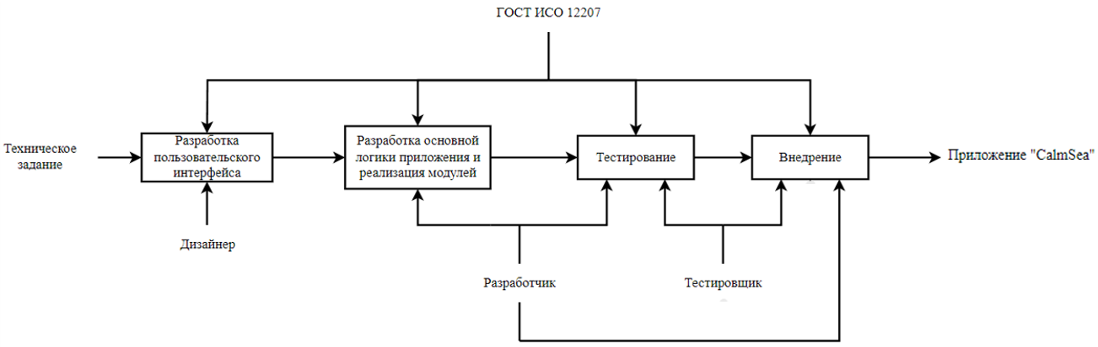

Рисунок 1 - Функциональная схема приложения

Таким образом функциональная схема приложения построена, что помогло лучше понять структуру системы и взаимосвязи между ее частями.

**Структурная схема программного продукта (Контекстная диаграмма)**

Контекстная диаграмма – это визуальное представление взаимодействия между системой и ее внешней средой.

Расположение элементов диаграммы:

* Слева заходят изначальные данные.
* Справа конечные, которые получим в результате работы программы (обычно 1-2 пункта (входные данные если много лучше делать одной стрелкой)).
* Сверху документация, которую использует проект.
* Снизу сотрудники, которые управляют продуктом.

Структурная схема мобильного приложения «CalmSea» представлена в соответствии с рисунком 2.

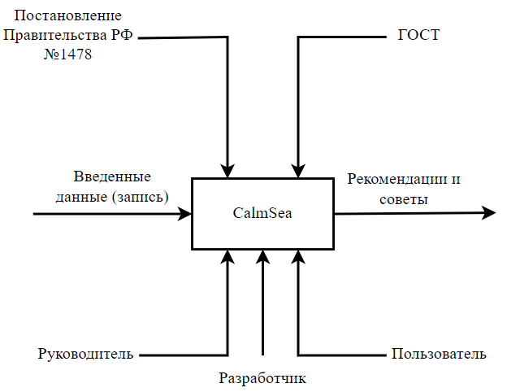

Рисунок 2 - Структурная схема приложения

Таким образом структурная схема приложения построена и схематично видно взаимодействие между системой и ее внешней средой.

**Структурная карта Константайна**

Структурная карта Константайна – это метод анализа, который помогает выявить основные функции и потоки данных в системе. Узлы структурных карт соответствуют модулям и областям данных, потоки изображают межмодульные связи. На диаграмме специальными узлами изображаются циклические и условные вызовы модулей, а потоки проходят через эти специальные узлы. Потоки, изображающие межмодульные связи по данным и управлению, также изображаются на диаграмме специальными узлами, а стрелками указываются направления потоков.

Структурная карта Константайна программного модуля приложения «CalmSea» представлена в соответствии с рисунком 3.

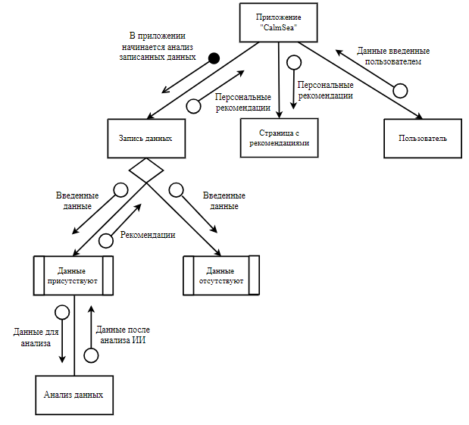

Рисунок 3 - Структурная карта Константайна

Таким образом Структурная карта Константайна построена, которая помогла выявить основные функции и потоки данных в системе.

**Структурная карта Джексона**

Структурная карта Джексона – это метод моделирования, который помогает визуализировать логику работы программы с помощью иерархических диаграмм. В основном используется в методологии объектно-ориентированного анализа и проектирования (ООА/ООП) для визуализации классов и их отношений в системе.

Действия приложения выполняются слева направо, что помогает выявить последовательность действий для удобства понимания всей логики программы или программного модуля.

Структурная карта Джексона программного модуля приложения «CalmSea» представлена в соответствии с рисунком 4.

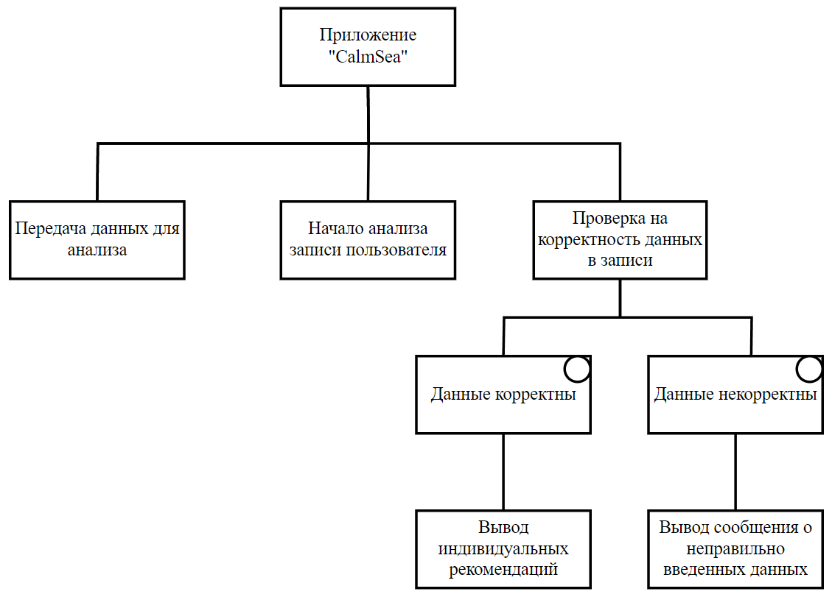

Рисунок 4 – Структурная карта Джексона

Таким образом структурная карта Джексона построена, что способствует дальнейшему пониманию логики программы.

**Диаграмма вариантов использования**

Диаграммы вариантов использования определяют общие границы и контекст моделируемой предметной области на начальных этапах проектирования системы; формулируют общие требования к функциональному поведению проектируемой системы.

Основными компонентами диаграммы вариантов использования являются: варианты использования, актеры, интерфейсы, примечания и отношения.

Диаграмма представляет систему как набор сущностей (актеров), взаимодействующих с ней через варианты использования. Актером может быть человек, устройство, программа или другая система, взаимодействующая с моделируемой системой.

Варианты использования изображаются в виде эллипсов с краткими названиями, описывающими конкретные действия или процессы, которые определяют аспект поведения системы без раскрытия ее внутренней структуры.

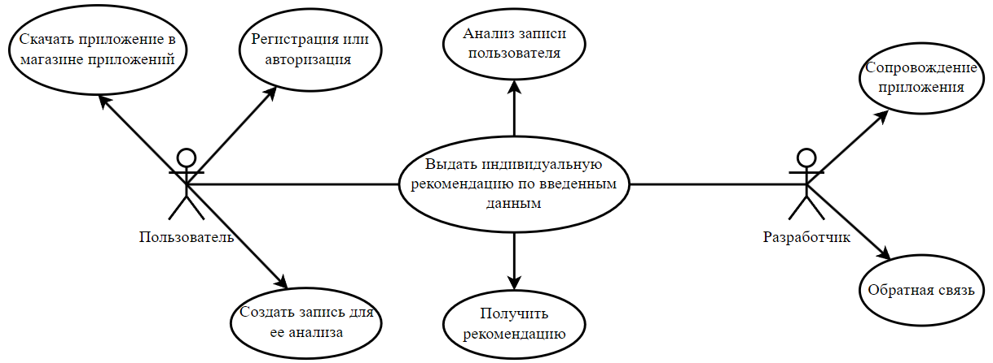

Рисунок 5 - Диаграмма вариантов использования

Таким образом диаграмма вариантов использования построена, что помогло визуализировать функциональные возможности системы и общие требования к ее поведению.

**Диаграмма последовательности**

На диаграмме последовательности изображаются исключительно те объекты, которые непосредственно участвуют во взаимодействии и не показываются возможные статические ассоциации с другими объектами. Для диаграммы последовательности ключевым моментом является именно динамика взаимодействия объектов во времени.

Основными компонентами диаграммы последовательности являются: объекты, линия жизни, фокусы управления, сообщения, ветвления.

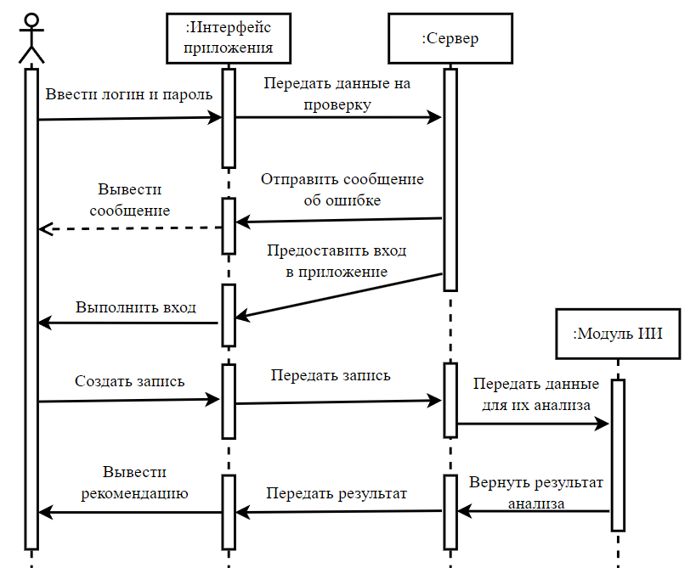

Рисунок 6 - Диаграмма последовательности

Таким образом диаграмма последовательности построена, что помогло визуализировать, как и в каком порядке объекты взаимодействуют друг с другом в процессе выполнения функций системы.

**Руководство пользователя**

1. Введение
   1. Область применения

В документе «Разработка технического задания» подробно рассмотрена область применения данного приложения. В этом документе находится вся необходимая информация, которая поможет полноценно использовать приложение в соответствии с его предназначением. Также представлены сведения о функциональности и возможностях приложения.

* 1. Краткое описание возможностей

Приложение CalmSea предназначено для создания записей и анализа эмоционального состояния пользователей. Оно предоставляет возможность ведения текстовых и голосовых записей, позволяет настраивать внешний вид приложения, а также обеспечивает защиту данных с помощью пин-кода. Программа использует искусственный интеллект для анализа введенной информации и предоставления индивидуальных рекомендаций, направленных на улучшение эмоционального состояния пользователя.

* 1. Уровень подготовки пользователя

Пользователь приложения CalmSea должен иметь базовые навыки работы с мобильными устройствами на платформе Android. Также пользователь должен уметь устанавливать приложения и понимать принципы работы с интерфейсом для записи и обработки данных. Особых знаний в области программирования или анализа данных не требуется.

* 1. Перечень эксплуатационной документации, с которой необходимо ознакомиться пользователю

Приложение CalmSea: Паспорт программы.

Приложение CalmSea: Общее описание системы.

Руководство пользователя для приложения CalmSea.

1. Назначение и условия применения

В документе «Разработка технического задания» подробно рассмотрены назначение и условия применения данного приложения. В этом документе находится вся необходимая информация, которая поможет полноценно использовать приложение в соответствии с его предназначением. Также представлены сведения о функциональности и возможностях приложения.

1. Подготовка к работе
   1. Состав и содержание дистрибутивного носителя данных

Для установки и использования приложения CalmSea понадобятся следующие компоненты:

* устройство на базе Android. Смартфон или планшет с версией Android не ниже 11.0;
* приложение CalmSea. Доступно для скачивания в Google Play Market;
* интернет-соединение. Требуется для регистрации и загрузки обновлений.

Таким образом, для установки и использования приложения рассмотрены компоненты, которые пригодятся для подготовки к работе.

* 1. Порядок загрузки данных и программ

Перед началом работы с приложением CalmSea выполните следующие шаги:

1. Скачивание приложения:

* открыть Google Play Market на вашем устройстве;
* в строке поиска ввести "CalmSea" и нажать "Поиск";
* найти приложение CalmSea и нажать кнопку "Установить".

1. Запуск приложения:

После завершения установки открыть приложение, нажав на его иконку на главном экране или в меню приложений.

1. Регистрация пользователя:

* в приложении выбрать опцию "Регистрация";
* заполнить необходимые поля (имя, адрес электронной почты, пароль) и нажать "Зарегистрироваться";
* подтвердить свою электронную почту, если это требуется.

1. Авторизация:

* если уже есть учетная запись, то выбрать опцию "Войти";
* ввести свои учетные данные и нажмите "Войти".

Таким образом, порядок загрузки данных и программ расписан и будет использован перед началом работы с приложением.

* 1. Порядок проверки работоспособности

Для того чтобы убедиться, что приложение CalmSea работает корректно, выполните следующие действия:

1. Проверка входа в приложение:

* запустить приложение и выполнить вход с помощью своих учетных данных;
* убедиться, что можно попасть на главный экран приложения.

1. Тестирование функций приложения:

* попробовать записать свои мысли и эмоции текстом и голосом;
* настроить внешний вид приложения, изменив темы и шрифты;
* проверить возможность установки пин-кода для дополнительной безопасности.

1. Проверка работы искусственного интеллекта:

* ввести несколько записей о своих эмоциях и мыслях;
* убедиться, что приложение предлагает вам индивидуальные рекомендации на основе введенных данных.

Таким образом, выявлен порядок проверки работоспособности приложения для его корректной работы.

**Руководство программиста**

1. Общие сведения о программе (комплексе)

Приложение CalmSea предназначено для создания записи и анализа эмоционального состояния пользователей, с применением технологий искусственного интеллекта для выдачи рекомендаций, направленных на улучшение эмоционального состояния.

1. Архитектура и принципы функционирования

Приложение построено по клиент-серверной архитектуре, где клиентская часть установлена на мобильном устройстве пользователя, а серверная часть поддерживает хранение и анализ данных. Принцип функционирования основывается на взаимодействии клиента с базой данных через защищенные серверные запросы.

1. Системные требования

Системные требования включают в себя:

* операционная система: Android версии 11 или выше;
* минимум 2 ГБ оперативной памяти;
* минимум 1 ГБ свободного места для установки и функционирования приложения;
* постоянное подключение к интернету для обмена данными с сервером.

Таким образом, системные требования перечислены и нужны для работы приложения в целом.

1. Установка программы (комплекса)

Приложение устанавливается стандартным методом скачивания с Google Play или загрузки APK-файла. Администратор также может выполнить установку путем загрузки APK-файла на устройства пользователей и разрешения установки приложений из неизвестных источников (при необходимости).

1. Административная консоль и работа с ней

Консоль администратора предназначена для мониторинга активности, обновлений и серверных логов приложения. В нее входит система отчетов по использованию и статистика отказов.

1. Файл конфигурации. Составление и правка

Файл конфигурации включает настройки для API-ключей, подключения к базе данных и данных для управления AI-модулем. Правка осуществляется через консоль администратора и требует базовых знаний JSON/XML в зависимости от формата.

1. Обязательная начальная настройка программы (комплекса)

После установки проводится настройка интерфейса приложения, добавление данных API и проверка соединения с сервером. Также необходимо провести начальную проверку на корректность взаимодействия AI-модуля с базой данных.

1. Проверка правильности функционирования программы (комплекса)

Для проверки работоспособности приложение тестируется на базовые сценарии, такие как создание записи, ее сохранение и получение анализа данных с рекомендациями.

1. Мероприятия по текущему обслуживанию программы (комплекса)

Рекомендуется ежемесячное обновление программы, проверка журналов ошибок, проверка базы данных и обновлений AI-модуля. Для поддержки стабильности системы важно проводить резервное копирование данных и проверку всех подключенных библиотек на совместимость.

1. Оптимизация работы программы (комплекса)

Оптимизация работы включает регулировку параметров AI и базы данных, обновление ключей безопасности и системное администрирование базы данных.

1. Аварийные ситуации и способы их устранения

На случай отказов предусмотрено автоматическое создание резервных копий данных. При отказе серверной части следует восстановить данные из резервной копии. Также прописаны процедуры на случай сбоя AI или баз данных.

1. Особенности

Особенности приложения включают в себя:

* встроенные меры безопасности обеспечивают защиту данных пользователей;
* AI-модуль требует регулярного обновления для улучшения точности рекомендаций;
* приложение оптимизировано для использования на мобильных устройствах с OS Android.

Таким образом, особенности приложения рассмотрены и будут учитываться при его создании.

**Выявление и документирование проблем установки программного обеспечения**

Анализ ошибок приложения позволяет выявить сбои и недочеты в работе программного обеспечения, классифицировать их по степени тяжести и определить приоритеты для их устранения.

Категории тяжести ошибок приложения представлен в таблице 1.

Таблица 1. Категории тяжести ошибок в приложении

|  |  |  |
| --- | --- | --- |
| **Номер категории ошибки** | **Наименование категории тяжести ошибки** | **Описание последствий проявления ошибки** |
|  | Критическая | Приложение не загружается, доступ к функциям невозможен |
|  | Высокая | Ошибки в сохранении или загрузке записей, приводящие к потере данных |
|  | Средняя | Задержка в анализе настроения, что снижает скорость получения рекомендаций |
|  | Низкая | Некорректное отображение текста или изображений, не влияющее на основную функциональность |

Решения для каждой категории ошибок:

1. Критическая ошибка

Необходимо оперативно исправить причину сбоя и выпустить обновление. Пользователям следует направить уведомление о возникшей проблеме и о процессе её устранения. В дальнейшем требуется логирование действий, чтобы избежать подобных сбоев.

1. Высокая ошибка

Логировать действия пользователя при сохранении и загрузке данных, чтобы определить причину ошибки. Включить резервное копирование данных, добавить тестовые проверки для выявления ошибок на этапе разработки.

1. Средняя ошибка

Оптимизировать алгоритм анализа настроения и сократить время выполнения операций. Периодически тестировать работу аналитических функций с новыми данными.

1. Низкая ошибка

Проблемы с отображением можно исправить в следующем плановом обновлении. В случае накопления подобных ошибок составить документацию для пользователей о временном обходе.

Данные меры помогут своевременно выявлять и устранять ошибки, минимизировать негативные последствия для пользователей и обеспечивать высокое качество приложения.

**Тестовый сценарий**

Тестовый сценарий для приложения «CalmSea» включает проверку всех основных функций, чтобы гарантировать их корректную работу и надежность.

Характеристика приложения «CalmSea» представлена в таблице 3.

Таблица 3. Характеристика приложения

|  |  |
| --- | --- |
| **Название** | CalmSea |
| **Дата создания** | 12.09.2023 |
| **Авторы** | Ахметова Азалия |
| **Дата последнего изменения** | 04.10.2023 |
| **Описание** | Мобильное приложение, позволяющее создавать записи и по созданным записям анализировать эмоциональное состояние пользователя |

Тестирование всех функций ввода текста и голоса, сохранения, редактирования и удаления записей. Данные должны сохраняться корректно и отражаться в интерфейсе.

Тестовый сценарий приложения представлен в таблице 4.

Таблица 4. Тестовый сценарий приложения

|  |  |  |  |
| --- | --- | --- | --- |
| **Шаг №** | **Описание** | **Тестовые данные** | **Ожидаемый результат** |
|  | Нажать на кнопку «Создать запись» |  | Приложение начинает свою работу |
|  | Ввести текст | «Сегодня я рад» | Текст корректно введен |
|  | Нажать кнопку «Сохранить» |  | Появится сообщение: «Запись создана и сохранена» |
|  | Нажать кнопку «Изменить» |  | Переход на страницу созданной записи |
|  | Изменить текст существующей записи | «Сегодня я счастлив» | Текст изменен |
|  | Нажать на кнопку «Сохранить» |  | Появится сообщение: «Запись изменена и сохранена» |
|  | Нажать на кнопку «Отменить» |  | Изменения не сохраняются |
|  | Выбрать запись и нажать на кнопку «Удалить» |  | Появится окно с подтверждением удаления записи |
|  | Нажать на кнопку «Да» |  | Запись удалится |
|  | Нажать на кнопку «Нет» |  | Запись не удалится |

Таким образом тестовый сценарий предполагает выявление возможных ошибок на каждом из этапов, чтобы обеспечить стабильную и безопасную работу приложения. Это помогает не только улучшить функциональность и удобство интерфейса, но и повысить уровень доверия пользователей к приложению.

**Тестовый пакет**